

**My Island App**

***Εγχειρίδιο χρήσης***

**Ομάδα**

• 1015 – ΚΟΓΙΑΣ ΑΝΤΩΝΗΣ

• 1041 – ΜΠΑΛΑΦΑΣ ΒΑΣΙΛΕΙΟΣ

# Σχετικά με το παραδοτέο

Η εφαρμογή αποτελείτε από δύο μέρη. Την **android εφαρμογή** που εγκαθιστά ο χρήστης στο κινητό του και το **web admin panel** που παρέχει δυνατότητα στον διαχειριστή της εφαρμογής να προσθέτει, ενημερώνει ή διαγράφει σημεία ενδιαφέροντος. Επιπρόσθετα το admin panel εμπεριέχει το restful **API** για την ανάκτηση των δεδομένων από την εφαρμογή android.

# Admin Panel & API

Το Admin Panel & API αναπτύχθηκε σε **PHP** (έκδοση 7.0) με την χρήση του framework **Laravel** (έκδοση 5.4). Χρησιμοποιεί βάση δεδομένων **MariaDB** (έκδοση 10.0.37)

Για το front-end του web panel χρησιμοποιήθηκε το δωρεάν και open source HTML Dashboard UI Kit βασισμένο σε Bootstrap 4: [tabler](https://github.com/tabler/tabler).

# Βάση Δεδομένων

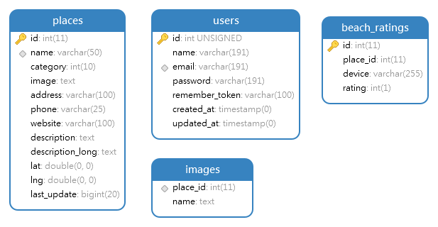

# Εγκατάσταση Admin Panel & API

Για την εγκατάσταση του Admin Panel & API ακολουθούμε τα παρακάτω βήματα.

1. Μεταφορά των αρχείων από το zip του admin panel σε οποιοδήποτε server που υποστηρίζει PHP 7.0 και διαθέτει βάση δεδομένων MYSQL (ή MariaDB ή Percona Server). Μπορεί να εγκατασταθεί και τοπικά με τη χρήση του [XAMMP](https://www.apachefriends.org/index.html).
2. Δημιουργούμε ένα νέο χρήστη και μια νέα βάση δεδομένων στη MYSQL
3. Ανοίγουμε τον browser μας και κατευθυνόμαστε στο ***/install*** και ακολουθούμε τον οδηγό εγκατάστασης του My Island App

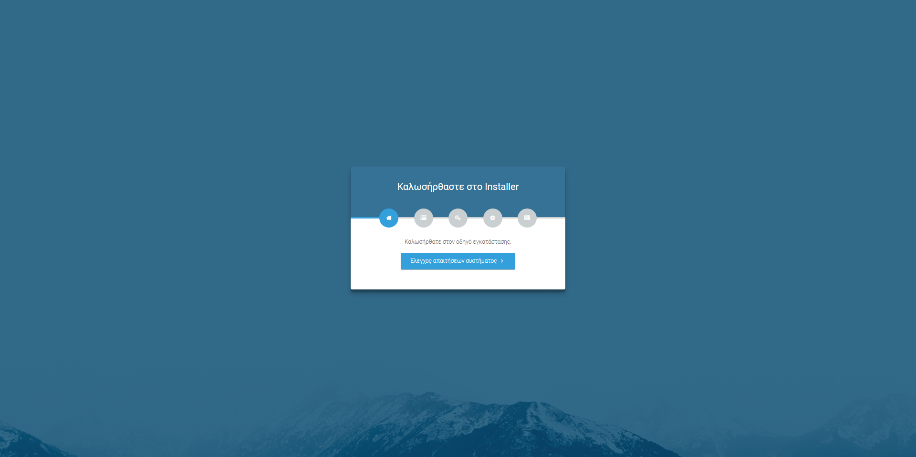

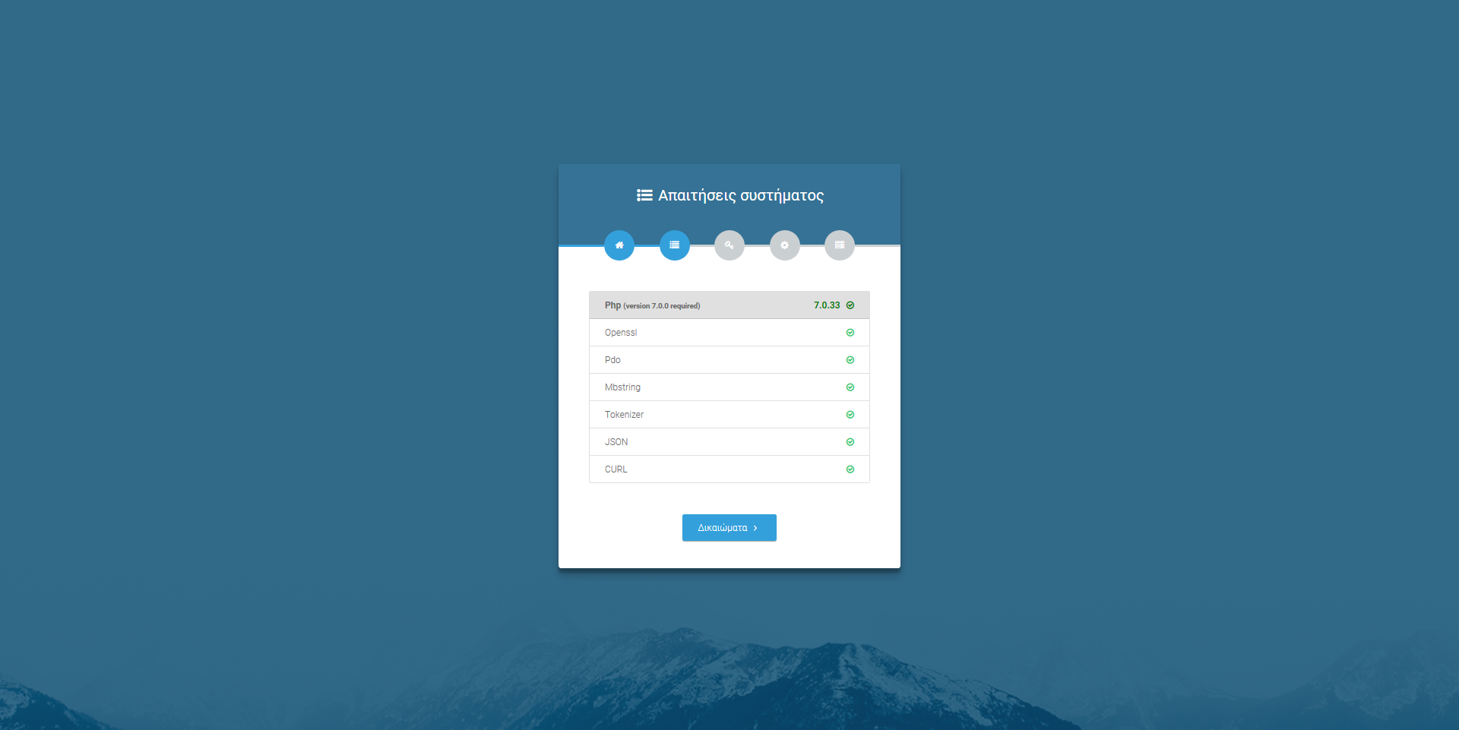

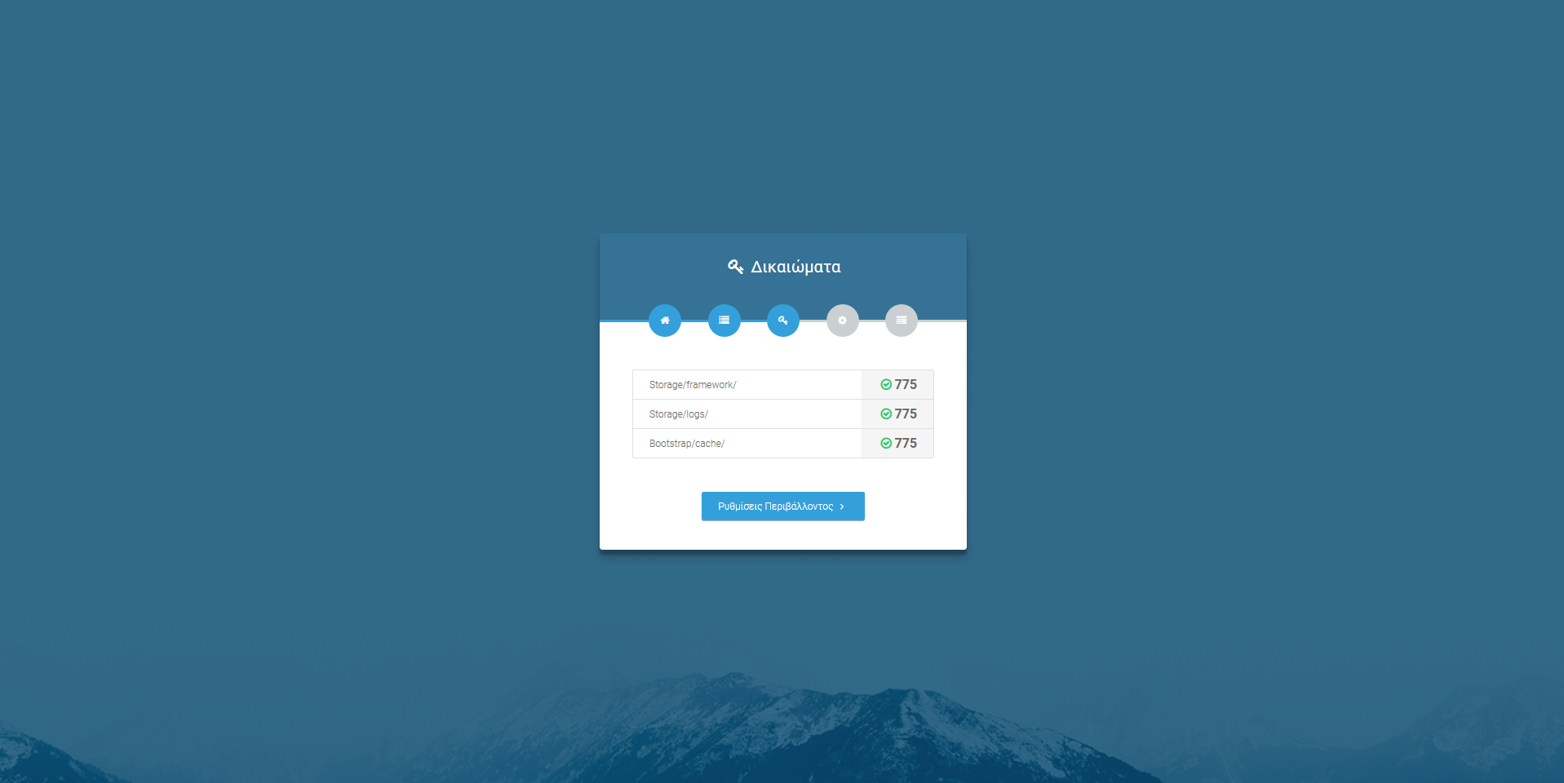

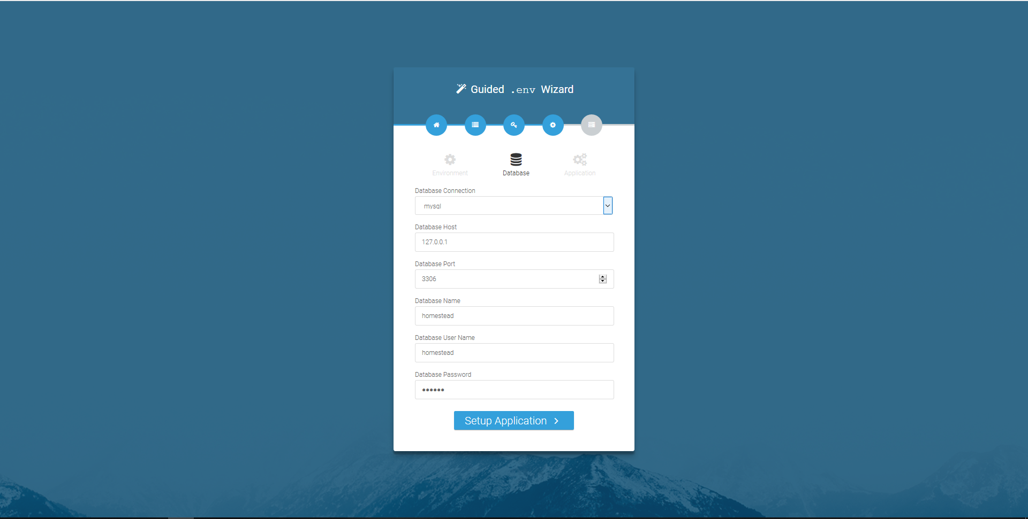

# Οδηγίες Admin Panel

Demo URL σύνδεσης: <http://myislandapp.vasilis.pw/login>

Τα προεπιλεγμένα στοιχεία σύνδεσης είναι τα παρακάτω.

**E-mail:** [admin@vasilis.pw](mailto:admin@vasilis.pw)

**Κωδικός**: admin

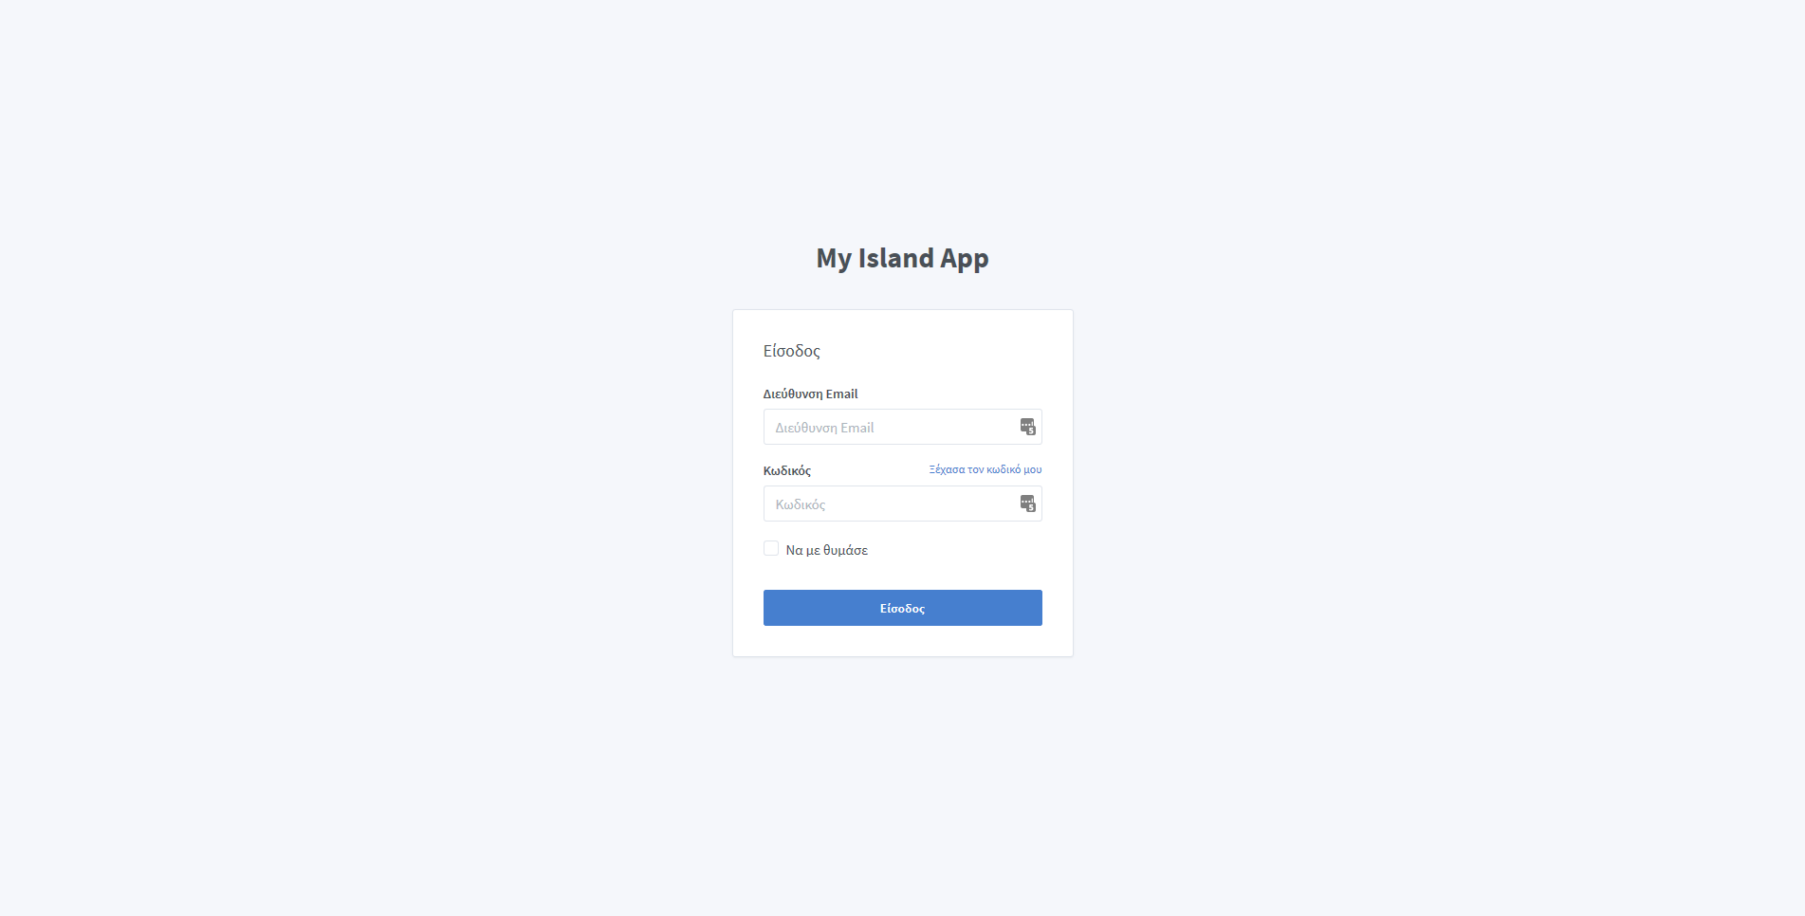

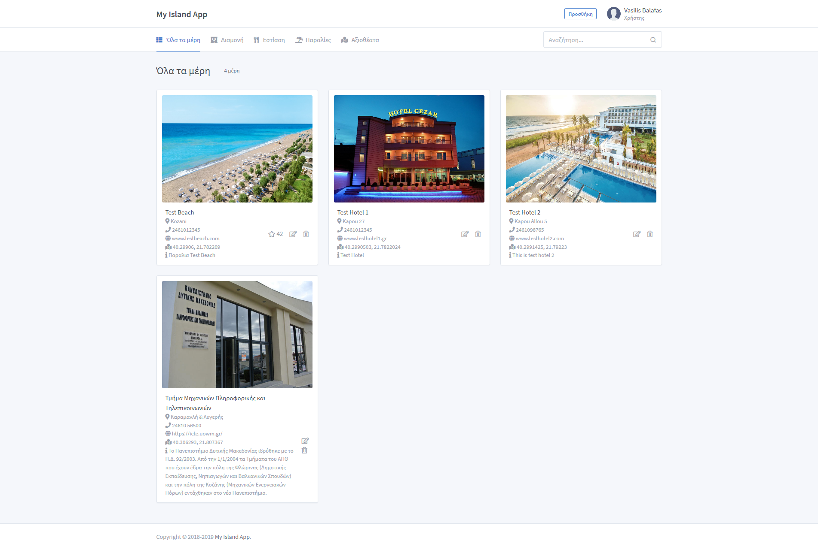

# Android εφαρμογή

Η εφαρμογή αναπτύχθηκε με βάση το Android 8.1 (API level 27).

# Οδηγίες android εφαρμογής